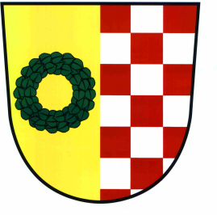OBEC KRUH
514 01 JILEMNICE

V Kruhu 27.11.2012

Věc
Poskytnutí informace o počtu a sídle volebních okrsků obce Kruh

V souvislosti s přípravou konání volby prezidenta republiky, která se uskuteční ve dnech 11. a 12. ledna 2013 tímto podle ust. § 14 odst. 1 písm. d) zákona č. 275/2012 Sb., o volbě prezidenta republiky a o změně některých zákonů vyvěšením na úřední desce zveřejňuji informaci o počtu a sídle volebních okrsků.

Okrsek č. 1 sídlo: zasedací místnost obecního úřadu

Jiří Sedláček
starosta obce Kruh

